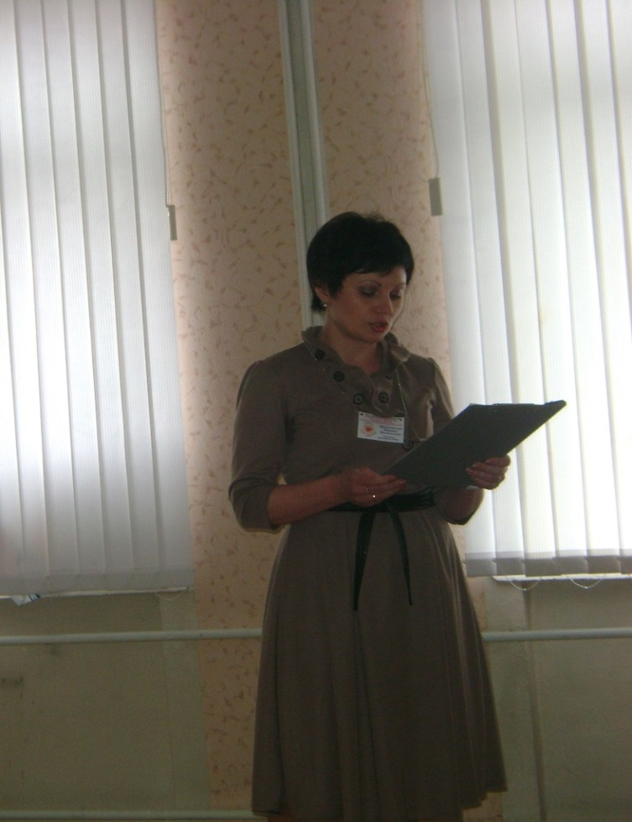

Самопрезентация «Мое педагогическое кредо»

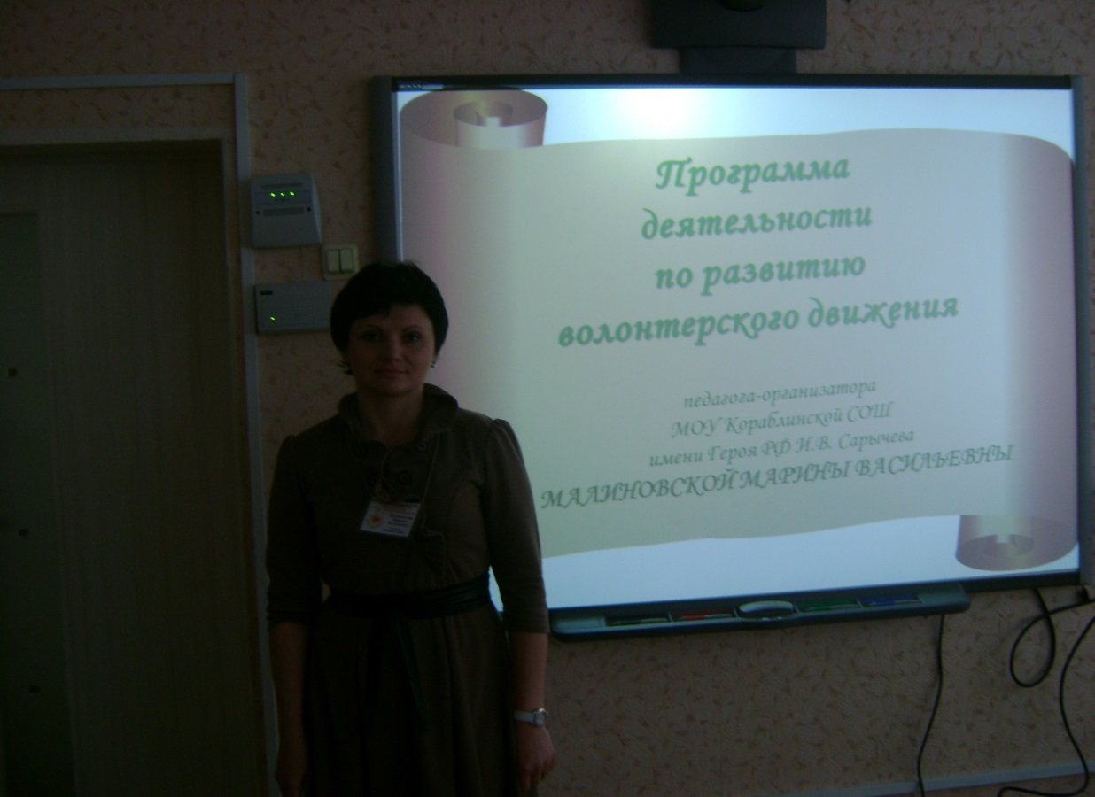

Во время представления общеобразовательной программы

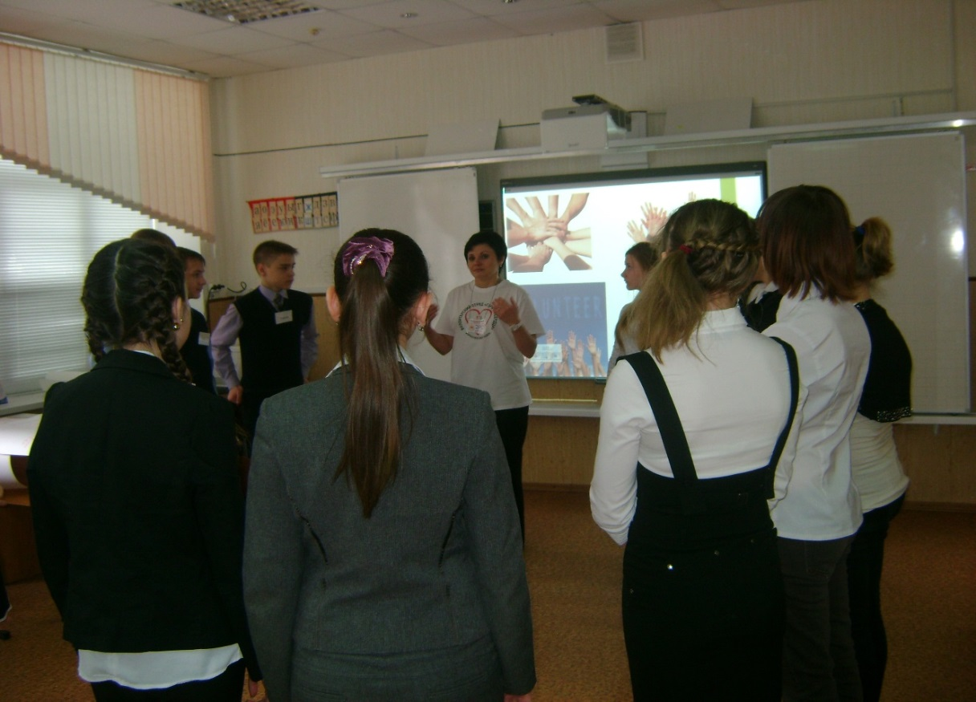

Открытое занятие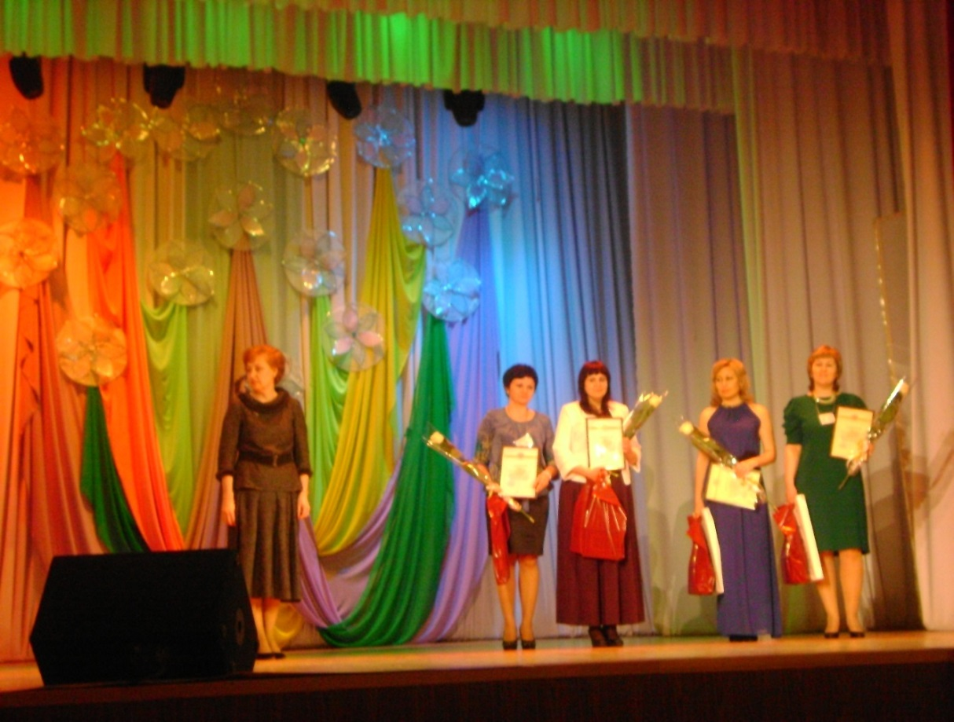

Церемония награждения: Министр образования Рязанской области О.С. Щетинкина , победители и призеры конкурса.